**111年第1-2期每月專題任務──**

**玩玩具，好好玩！**

<初階題>

閱讀以下文章，回答相關問題 :

**玩具名人堂**

位於美國紐約的史壯遊樂博物館，每年都會選出深受大人、小朋友歡迎的經典玩具代表。今年入選的玩具有12項，在這12項玩具當中，最後會由歷史專家和教育專家選出3項玩具進入玩具**名人堂**。

2021年進入名人堂的玩具分別是「美國女孩娃娃」、桌遊「戰國風雲」，以及「沙子」，打敗了麻將、撞球等玩具脫穎而出，拿下前三名。

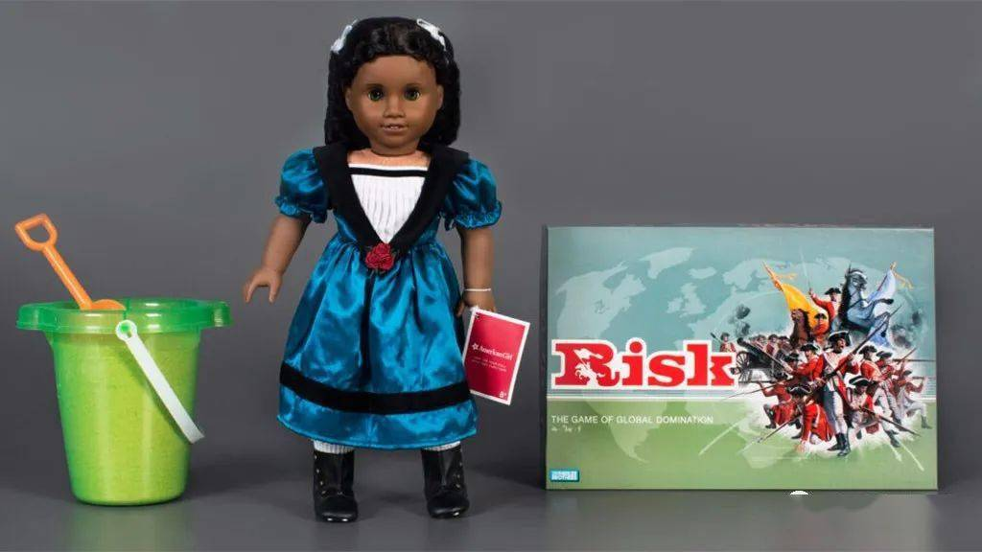

**圖：美國玩具名人堂公布今年入選的3項玩具：**

**沙子、美國女孩娃娃、桌遊「戰國風雲」。**

**圖片來源：國語日報**

**美國女孩娃娃**

美國女孩娃娃由一位名叫羅蘭的教育家，在1986年(民國75年)研發出來，每個娃娃都有自己的名字和角色設定，像是種族、信仰和社會階級。另外還會搭配一本書，介紹這個女孩的故事，可以藉此認識美國社會與文化歷史。羅蘭用「富含維他命的巧克力蛋糕」來形容美國女孩娃娃，認為兒童可以在玩的過程中學習到美國的歷史與文化。

**桌遊《戰國風雲》**

戰國風雲是1959年(民國48年)推出的桌上遊戲，具備能夠成為經典遊戲的特點：規則簡單、容易上手、玩的過程中會要求玩家要多交流。在遊戲當中，玩家必須控制軍隊，最終目標是征服世界。這款遊戲最多可以有6個玩家參賽，當其中一位玩家成功占領其他玩家的國家時，遊戲就會結束。玩家能從遊戲體驗到戰略和運氣對戰爭成敗的重要，遊戲的過程也反映了真實世界中各國發展軍事的心理。

**沙子**

沙子應該可以說是當今最古老的玩具了！相較於現在有很多玩具只能在網路上玩，或是在特定店家才能買到，沙子從古至今都是唾手可得的玩具，可以在沙坑玩，也可以在海邊玩，兒童能自由研發各種玩法，而且只要加上一點水，就可以打造成任何形狀。不僅如此，兒童還可能從玩

沙中，學習運用肢體、與人合作、發揮創意、獨立思考等多種技能。

你可能很好奇，玩具名人堂是用什麼樣的標準把這些玩具選出來的呢？這些專家們會考量以下四個原則：

**1. 流行地位**：是不是大眾都熟知且被認可的玩具。

**2. 存在時間**：是否從被發明的那一刻起，就一直很穩定的存在，受大家喜愛的時間很長，可能長達數十年，而不是只有短暫流行的玩具。

**3. 教育意義**：是否在遊戲的過程中可以啟發兒童的學習力及創造力等等。

**4. 創新及影響力**：是不是能創造出新的「遊玩」方式或影響其他玩具的設計。這點也是最重要的一點呢！

參考以上的條件，過往選出的名人堂玩具還有飛盤、樂高積木、大富翁、呼拉圈、溜溜球、拼圖等我們耳熟能詳的經典玩具。對了，還沒告訴你今年入選的其他9項玩具是什麼，你對哪些感到好奇呢？(點進連結可以一探究竟喔！)

表：2021美國玩具名人堂入選其他9項玩具

|  |  |  |
| --- | --- | --- |
| [椰菜娃娃](https://cabbagepatchkids.com/)  [（Cabbage Patch Kids）](https://cabbagepatchkids.com/) | [麻將](https://zh.wikipedia.org/wiki/%E9%BA%BB%E5%B0%86) | [「皮納塔」紙玩偶（Pinata）](https://www.giect.ntnu.edu.tw/index.php/2021/04/07/20210407-03/) |
| [嬰兒推車](https://www.youtube.com/watch?v=OYngD6f5Fbs)  [（Fisher-price Corn Popper）](https://www.youtube.com/watch?v=OYngD6f5Fbs) | [玩具消防車](https://www.youtube.com/watch?v=n1xN5NSJeQ8&t=38s) | [《太空超人》](https://www.toy-people.com/?p=45069)  [人偶（He-Man）](https://www.toy-people.com/?p=45069) |
| [雙人桌上遊戲《海戰棋》（Battleship）](https://mj9981168.pixnet.net/blog/post/221384943) | [桌球](https://zh.wikipedia.org/wiki/%E4%B9%92%E4%B9%93%E7%90%83) | [德國桌上遊戲「卡坦島」](https://andyventure.com/boardgame-catan/) |

**名詞解釋**

**名人堂：**原意是指一座用來紀念知名人士或是傑出人物的建築物。後來，「名人」的意思可以泛指具有代表性的事物，像「玩具」名人堂。在一些情況下，名人堂具有實質的殿堂或博物館。

**延伸閱讀**

* 別怕孩子弄髒！玩沙的5大效果，可不只是刺激大腦發展<https://reurl.cc/2o552X>
* 雅達利<https://reurl.cc/jgXAqL> (第三題)

1. 下面哪一個玩具沒有進入2021年的美國玩具名人堂？
2. 美國女孩娃娃
3. 撞球
4. 沙子
5. 桌遊《戰國風雲》
6. 教育家羅蘭用「富含維他命的巧克力蛋糕」來形容美國女孩娃娃這個玩具，哪一個選項最接近他的意思？
7. 美國女孩娃娃是個可以食用的玩具。
8. 美國女孩娃娃的膚色就像巧克力蛋糕。
9. 美國女孩娃娃無法成功引起兒童玩樂興趣。
10. 美國女孩娃娃不只是玩具，還有助於兒童學習許多知識。
11. 「2007年入選玩具名人堂的家用電子遊戲主機『雅達利2600』」，影響了後世許多遊戲。」這段敘述強調哪一項玩具名人堂的選擇標準？
12. 流行地位
13. 存在時間
14. 教育意義
15. 創新及影響力
16. 90歲的外婆看到5歲的孫女正在玩玩具，他對孫女說：「在我5歲的時候，也是玩這個呢！」根據文章內容，進入2021玩具名人堂的三項玩具中，哪一個最有可能是5歲孫女正在玩的玩具呢？(簡答)

_____________________________________________________________

1. 新的一年度玩具名人堂推薦活動又要開始了，如果是你，你想推薦哪一個玩具進入候選名單呢？請寫下一個玩具，並說說看你覺得這個玩具符合玩具名人堂選拔四大原則的哪幾個。

我想推薦的玩具是：_________________________________

我覺得這個玩具符合四大原則當中的_______________________(填數字)

<進階題>

閱讀以下文章，回答相關問題 :

**紓壓玩具當道？**

前一篇文章中我們介紹了美國兒童喜歡的玩具，那麼現在臺灣的兒童都玩些什麼呢？近來國小校園中流行一款玩具，他有很多種稱呼：滅鼠先鋒、滅鼠板、滅鼠按按樂、紓壓板、嗶嗶剝剝等，有豐富的色彩和各式各樣的造型，類似按泡泡紙的手感具有紓壓效果。滅鼠先鋒的名稱源自國外指壓益智遊戲，遊戲規則很簡單：每顆凸起的小球代表一隻「老鼠」，每個玩家可以輪流按下一到三隻，但是每次只能按同一排的老鼠，不能跨行，老鼠之間也必須相連，不能跳著按，按下最後一隻老鼠的玩家就輸了。遊戲過程中，玩家要思考如何迫使對方按下最後一個按鈕，十分有益智效果。滅鼠玩具外型多變，例如獨角獸、章魚、蘋果、恐龍等圖案，前陣子還出現聖誕老公公的造型，亮眼又吸睛，很快在校園帶起一陣風潮。

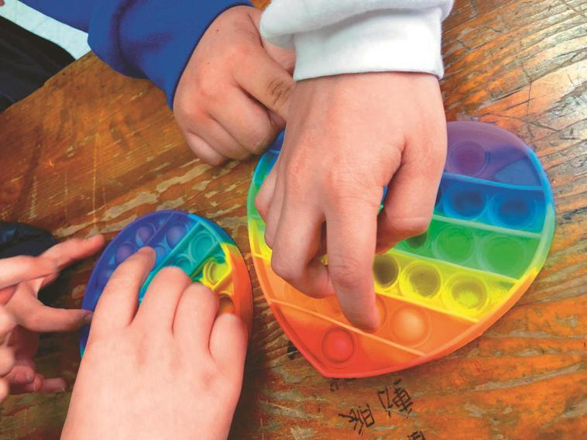

**圖：國小學生玩滅鼠先鋒**

**圖片來源：**

**聯合新聞網**

滅鼠先鋒這個玩具本身雖然約在2014年(民國103年)左右出現，但「玩法」並沒有創新，事實上，滅鼠先鋒的基本的遊戲規則早就存在至少30年以上了。只是早期在玩的時候，必須由玩家自己在白紙上畫出「滅鼠板」——排列成**金字塔造型**的圈圈，兩個玩家輪流用筆劃掉圈圈，一次可以劃掉1~3個，劃到最後一個就輸了。這個遊戲也有很多不同的稱呼，像是劃圈圈、圈圈金字塔、劃圈遊戲等。

除了滅鼠先鋒，曾經在國小校園中引起大規模流行的紓壓玩具，還有史萊姆和軟軟。

**史萊姆**

史萊姆是一種黏呼呼的玩具，拿在手上有種厚實的膠水感，再加入不同的色素和裝飾就能有五顏六色的變化。這種粘液狀玩具在手上可以揉、捏、抓、握、還可以兩隻手將它拉扯、延展、塑形，總之把玩史萊姆，可以幫助兒童疏解壓力，放鬆心情。史萊姆在2018年(民國107年)被公認為當年度最流行的玩具，直到現在，史萊姆仍然受到小學生的喜愛。

不過，史萊姆並不是這個世代新興的玩具，反而十分古老！最早在145年前就已經出現，那個時候史萊姆會被裝進小顆的塑膠蛋型玩具中出售。這表示很久以前，這種玩具就已經受到大眾的歡迎了。根據史萊姆玩家的說法，他們在玩史萊姆時往往可以感到內心十分平靜，情緒也會緩和下來，有很好的紓壓效果。資深兒童臨床心理師李介文指出，滅鼠先鋒和「史萊姆」這些玩具，有著鬆軟富含彈性的手感，確實可以讓玩家得到立即舒解壓力的效果，獲得療癒。

**軟軟**

軟軟顧名思義，是一種用柔軟又有彈性的材質所做成的玩具，可以擠壓，捏扯，外型溫馨可愛，帶有療癒效果。每個軟軟的鬆軟度還不太一樣，有的食物造型軟軟，甚至還會有擬真的食物香味。軟軟的流行高峰在2017年(民國106年)，如果在 YouTube上搜尋關鍵字——「軟軟」，你會發現大量的影片，後製、字幕及轉場效果都很齊全，而頻道中的 YouTuber 以及影片下面留言的粉絲，全部都是國中、國小生。最有人氣的「軟軟」影片瀏覽量甚至超過了100萬次。訪問這些兒童為什麼喜歡軟軟，他們會毫不猶豫的回答——「很紓壓」。有小學生表示平時課業壓力比較大，書讀到一半，就把軟軟放在旁邊捏一下。

為什麼紓壓類型的玩具會這麼受歡迎呢？根據國立臺灣師範大學前教育學院院長、特殊教育學系名譽教授吳武典的推測：我們的社會大多重視兒童智能發展與知識學習，加上許多家長因為工作關係，無法陪伴孩子或指導學業，為了應付考試或功課，不少學生放學後前往安親班或補習班，生活大部分的時間都在學習，因而造成壓力。

無論是滅鼠先鋒、史萊姆還是軟軟，都有很不錯的紓壓效果，除此之外，這些玩具還有一些其他的共同點。

表一：滅鼠先鋒、史萊姆、軟軟三項玩具

的共同點

|  |  |  |  |
| --- | --- | --- | --- |
|  | 滅鼠先鋒 | 史萊姆 | 軟軟 |
| 共同點 | 圖片來源：<https://reurl.cc/6DA4LZ> | 圖片來源：<https://reurl.cc/jgb4Dp> | 圖片來源：<https://reurl.cc/r1Nbvy> |
| 玩具特性(外觀、造型、觸感等)：A | | |
| 玩具的玩法：B | | |
| 玩具的功能：具有紓壓效果 | | |

寒假即將來臨，你想好要跟朋友一起玩什麼有趣的玩具了嗎？或是預測一下，下一波的流行玩具又會是什麼呢？

**延伸閱讀**

* 滅鼠板玩具怎麼玩能紓壓增專注力？專家教你增添多樣玩法<https://reurl.cc/kL46V9>
* 十多歲的他們如何用 YouTube 做「軟軟」的生意？<https://reurl.cc/zW2Vep>
* 黏呼呼又有彈性 「史萊姆」玩具風潮席捲全球<https://reurl.cc/0xV3jM>
* 玩具吹起療癒風，為何孩子此刻需要協助表達情緒和紓壓的玩具？<https://reurl.cc/RbKNbz>

1. 滅鼠先鋒的遊戲規則，以前就有類似的紙上遊戲，根據文章內容，以下哪個選項的圖符合描述？

(a) (b) (c) (d)

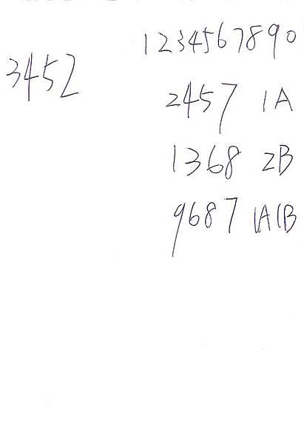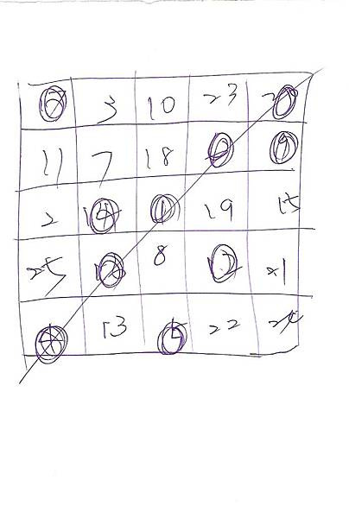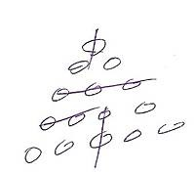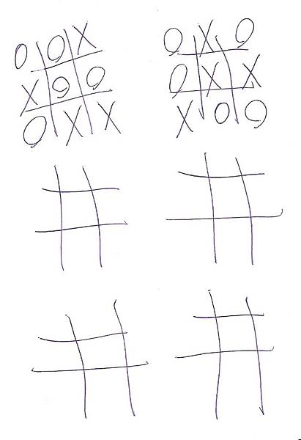

**(圖片來源：https://reurl.cc/jgX9xL)**

1. 根據文章敘述，有專家學者推測紓壓類的玩具會在國小校園流行的原因，可能是什麼？
2. 因為這類的玩具很便宜
3. 因為很多網路名人推薦
4. 因為小學生有課業壓力
5. 因為爸媽希望小孩多玩

**(*讀完初階篇及進階篇文章回答第3題)**

1. 根據文章內容描述，如果滅鼠先鋒沒有被專家選進玩具名人堂，你覺得可能是以下哪些原則沒有符合？(複選)
2. 流行地位：大家都熟知且認可的玩具
3. 存在時間：這個玩具從出現到現在是不是已經長達數十年且受人喜愛
4. 教育意義：這個玩具是否啟發兒童學習力。
5. 創新及影響力：這個玩具是不是有創新玩法或影響其他玩具的設計。
6. 完成文章中的「表一：滅鼠先鋒、史萊姆、軟軟三項玩具共同點」，填入A跟B。(簡答)

A: _____________________________________________

B：___________________________________________

1. 你玩過滅鼠先鋒、史萊姆或軟軟嗎？

A.如果有玩過，選其中一個說說你喜不喜歡以及理由。

________________________________________________

B.如果沒玩過，你可能會想要先嘗試哪一個？說說你的理由。

___________________________________________________

**資料來源：**

1. 國語日報(110/12/7、110/12/20)
2. 國立台灣藝術教育館<https://reurl.cc/aNQ77Q>
3. 維基百科<https://reurl.cc/EZkaY1>
4. 東網<https://reurl.cc/ye2lly>
5. 瘋桌遊<https://www.phantasia.tw/bg/home/901>
6. 聯合新聞網<https://udn.com/news/story/7266/5912148>
7. 地球圖輯隊<https://dq.yam.com/post.php?id=10494>
8. 端傳媒<https://reurl.cc/yex02E>